**Estudiar para el examen de Historia**

**TEMAS:**

1. Edades históricas.
2. Fuentes (¿Que son y para qué sirven?)

Fuentes según su composición:

* 1. Materiales.
  2. Escritas.
  3. Orales.
  4. Graficas.
  5. Audiovisuales.

1. Conceptos de historias.
2. Números romanos.
3. Cálculo de siglos.
4. Ubicación espacial (continentes y océanos).

**Edades históricas**

Las edades históricas mencionadas con el profesor van a ser mostradas a través de una imagen. Recuerda prestar atención a: Que tipo de edad habla, si los años son antes o después de cristo (antes o después del año 0).

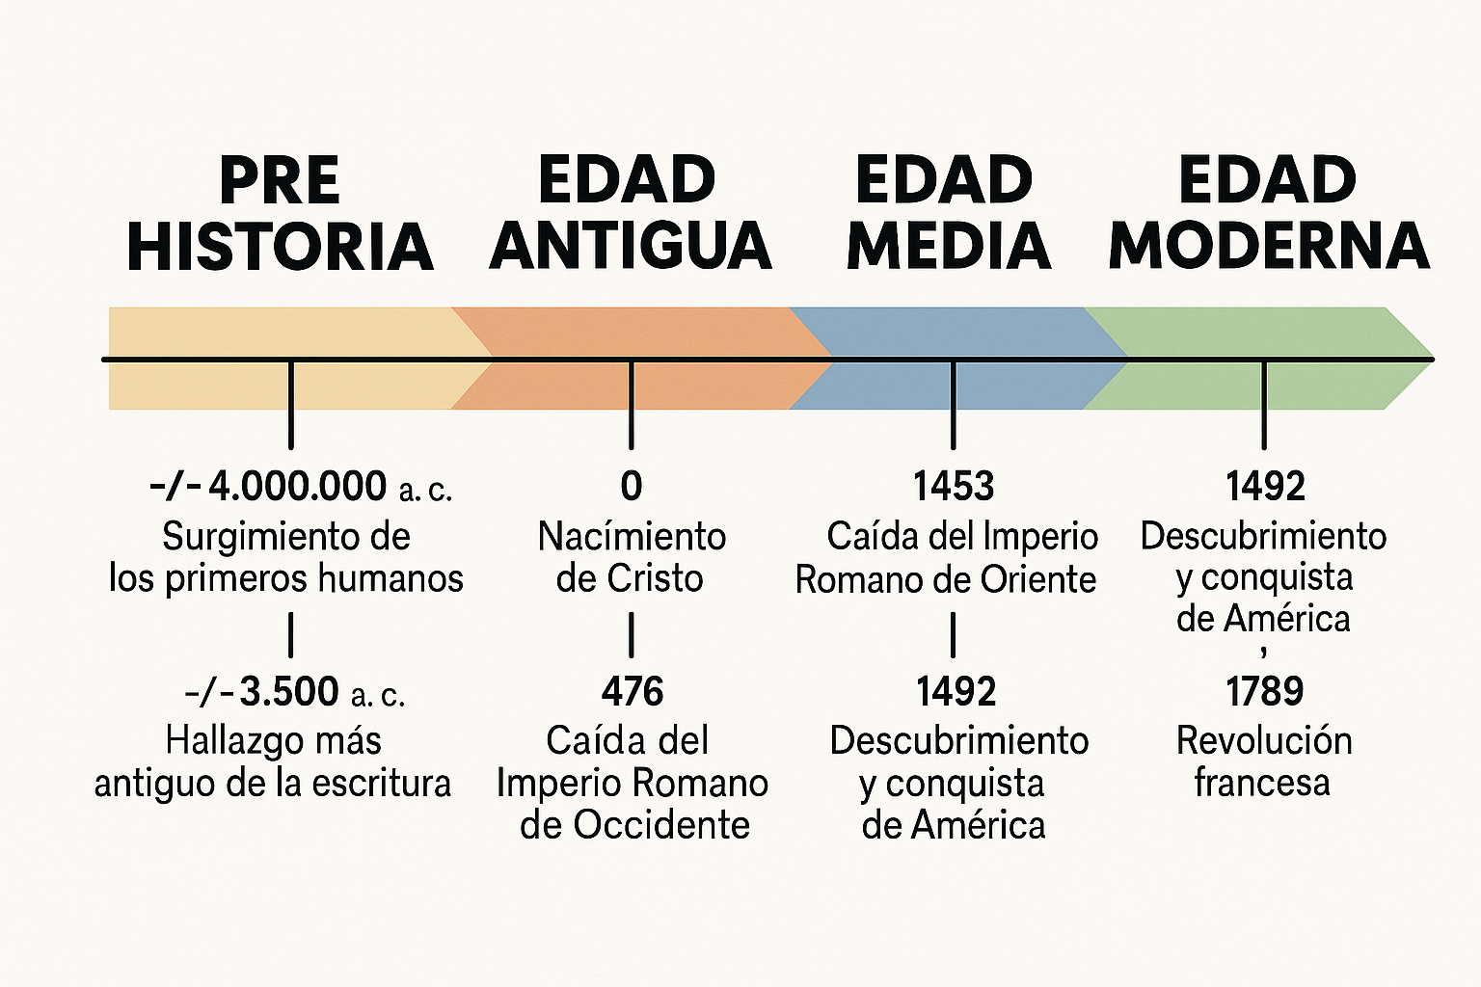

**Fuentes**

# **Materiales:**

Las fuentes materiales son objetos, construcciones o cuerpos físicos que nos proporcionan información sobre el pasado. Algunos ejemplos comunes son:

* Monumentos.
* Herramientas antiguas.
* Vestimenta.
* Armas.
* Construcciones (templos, casas, murallas).
* Restos humanos o animales.
* Cerámica, monedas, utensilios.

Estas sirven para reconstruir y comprender la historia, especialmente cuando no existen registros. Nos permiten conocer cómo vivían las personas en otras épocas. Como era la economía, sus costumbres, la tecnología, la religión, las relaciones sociales y políticas, etc. Estas fuentes son clave en disciplinas como la arqueología, la antropología, la historia del arte y la historia en general.

# **Escritas:**

Las fuentes escritas son todos aquellos documentos o textos que fueron elaborados utilizando principalmente la escritura. Algunos ejemplos son:

* Cartas y diarios personales.
* Documentos oficiales (constituciones, leyes, decretos).
* Libros y manuscritos antiguos.
* Crónicas y relatos históricos.
* Periódicos y revistas.
* Inscripciones en piedra o metal.

Esta fuente es uno de los tipos de fuentes históricas más importantes porque nos ayudan y permiten conocer los pensamientos, leyes, acuerdos, narraciones y vivencias de una sociedad en un tiempo determinado. Son fundamentales para los historiadores porque aportan información detallada y muchas veces directa de los protagonistas o testigos de los hechos.

Algunas de las cosas para las que fueron/son utilizadas son:

* Conocer hechos históricos con mayor precisión y cronología.
* Analizar cómo pensaban y se comunicaban las personas del pasado.
* Comprender las estructuras sociales, políticas, religiosas y económicas de una época.
* Estudiar el desarrollo del lenguaje y la escritura.

# **Orales:**

Las fuentes orales son relatos, testimonios o narraciones que se transmiten hablando. Pueden provenir tanto de personas que vivieron un hecho histórico como de aquellas que lo heredaron por tradición.

Este tipo de fuente ha sido fundamental en culturas que no utilizaban la escritura y también en la reconstrucción de hechos recientes, sobre todo donde no existen documentos escritos. Algunos ejemplos son:

* Entrevistas.
* Testimonios de testigos o protagonistas.
* Relatos populares o leyendas.
* Tradiciones orales transmitidas de generación en generación.
* Canciones o versos históricos.

Esta fuente sirve para:

* Conocer la memoria colectiva de una comunidad.
* Comprender experiencias personales de eventos históricos.
* Rescatar la historia de grupos que no dejaron documentos escritos (como pueblos originarios).
* Complementar o contrastar lo que dicen otras fuentes (escritas, materiales, visuales).

# **Graficas:**

Las fuentes gráficas son aquellas representaciones visuales que muestran información a través de dibujos, imágenes, símbolos o esquemas. Algunos ejemplos son:

* Mapas antiguos.
* Dibujos técnicos o científicos.
* Grabados.
* Ilustraciones.
* Diagramas o planos.
* Publicidad antigua.
* Caricaturas históricas.

Sirven para:

* Conocer cómo las personas representaban el mundo en diferentes épocas.
* Estudiar la evolución del pensamiento visual, científico, geográfico o arquitectónico.
* Comprender la cultura, las ideas y la sociedad de una época a través de imágenes.
* Aportar contexto a otras fuentes (escritas, orales, materiales).

# **Audiovisuales:**

Las fuentes audiovisuales combinan imagen y sonido para registrar y comunicar información. Son muy útiles para estudiar el pasado reciente, ya que permiten observar directamente hechos, personas y contextos.

Algunos ejemplos son:

* Películas documentales.
* Grabaciones de televisión o radio.
* Videos caseros o de archivo.
* Entrevistas grabadas.
* Podcasts históricos.
* Material fílmico de acontecimientos importantes.

Sirven para:

* Ver y oír directamente a protagonistas de un hecho histórico.
* Analizar cómo se presentaban los hechos en distintos medios de comunicación.
* Comprender los contextos culturales, políticos y sociales del siglo XX en adelante.
* Estudiar el lenguaje audiovisual y su impacto en la sociedad.

**Números Romanos**

Números romanos principales:

|  |  |  |
| --- | --- | --- |
| 1 | = | **I** |
| 2 | = | **II** |
| 3 | = | **III** |
| 4 | = | **IV** |
| 5 | = | **V** |
| 6 | = | **VI** |
| 7 | = | **VII** |
| 8 | = | **VII** |
| 9 | = | **IX** |
| 10 | = | **X** |
| 20 | = | **XX** |
| 100 | = | **C** |
| 1000 | = | **M** |

**Cálculo de Siglos**

# **Tipo de cálculo visto en clase:**

* Si el año termina en dos ceros, los eliminamos y tendremos de resultado a que siglo pertenece el año. Ejemplo:

2~~00~~ = 2 / II

2.0~~00~~ = 20 / XX

4~~00~~ = 4 / IV

* Si el año no termina en dos ceros, eliminamos los últimos dos dígitos y agregamos uno a lo que nos queda. Ejemplo:

4~~15~~ = 4 + 1 / V

2.0~~15~~ = 20 + 1 / XXI

3~~22~~ = 3 + 1 / IV

# Tipo de cálculo a través de la división:

El tipo de cálculo que propongo no es muy complejo y yo lo utilizo por qué me parece más fácil hacerlo de esta manera. Ejemplo de cómo usarlo:

Calcular en que siglo está el año: **1563**

Ya que el año no termina con 2 ceros, la cuenta que se deberá hacer es esta:

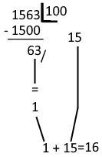

Calcular en que siglo está el año: **1900**

Ya que el año termina con 2 ceros, la cuenta que se deberá hacer es esta:

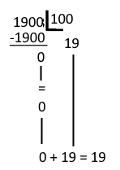

# Ubicación espacial:

Los que va a tomar en el examen solo serán los continentes y los océanos. Aquí te dejo los 6 continentes y los 4 océanos junto a un mapa planisferio.

|  |  |
| --- | --- |
| **Continentes** | **Océanos** |
| África | Atlántico |
| América | Glacial Ártico |
| Antártida | Índico |
| Asia | Pacífico |
| Europa |  |
| Oceanía |  |

